Proiect Proiectarea bazelor de date

Aplicație pentru evidența și gestiunea activității unui laborator de cofetărie-patiserie

Student:
Profesor Coordonator:
Specializarea: Calculatoare III

CUPRINS
I. TEMA ȘI SCOPUL PROIECTULUI: 3
II. OBIECTIVUL PROIECTULUI: 4
III. INTEGRARE MODUL AI: 5
IV. DIAGRAMA GENERALĂ: 6
V. DIAGRAMA ER: 7
VI. DESCRIEREA ENTITĂȚILOR: 9
VII. DESCRIEREA ENTITĂȚILOR: 12

I. TEMA ȘI SCOPUL PROIECTULUI:
Pentru proiectul la baze de date am ales să fac o aplicație pentru un laborator de cofetărie și patiserie. Mi s-a părut o temă potrivită pentru că într-un astfel de laborator se întâlnesc multe lucruri pe care le-am învățat: stocuri care se schimbă tot timpul, rețete care leagă mai multe tabele între ele, comenzi cu multe detalii și date care trebuie să rămână corecte chiar dacă mai mulți oameni lucrează în același timp.
Domeniul este alimentația publică, mai exact producția artizanală de cofetărie și patiserie. Din ce am citit, multe laboratoare mici țin încă evidența pe hârtie sau în foi de calcul separate, iar asta duce la greșeli ușor de imaginat. Cineva trebuie să calculeze de mână ingredientele când o rețetă făcută pentru 10 porții trebuie făcută pentru 100. Ingredientele care expiră rămân uitate prin depozit, pentru că nu știe nimeni exact ce lot a intrat când. O comandă pentru un eveniment se poate pierde sau se poate uita.
Aplicația pe care o fac încearcă să rezolve aceste probleme. Ca să se înțeleagă mai bine ce face, o descriu urmărind o zi obișnuită din laborator.
Dimineața, administratorul intră în aplicație de pe calculator și vede imediat alertele. Poate că făina a ajuns sub pragul minim sau un lot de smântână expiră în două zile. Când vine marfa de la furnizor, o introduce pe loturi, cu data de expirare, iar stocul ingredientului crește singur, printr-un trigger.
Mai târziu, la tejghea, vânzătorul primește o comandă pentru un tort. Își notează de pe telefon toate detaliile: data livrării, modelul dorit, textul personalizat, avansul, precum și identificatorul clientului (id_client), numărul de telefon fiind stocat în entitatea CLIENTI. Când salvează comanda, o tranzacție face o verificare orientativă a stocurilor pentru a confirma dacă ingredientele sunt suficiente, executând ROLLBACK dacă lipsește vreunul. Comanda apare direct pe tableta cofetarului.
În laborator, cofetarul deschide pe tabletă lista de sarcini pentru ziua respectivă, care se face automat din comenzile primite. Dacă are de făcut un tort pentru 100 de porții, rețeta se recalculează singură pornind de la cea pentru 10, deci nu mai e nevoie de calcule pe caiet. Când preparatul este gata, cofetarul apasă pe „Finalizat”. În acest moment, o altă tranzacție scade efectiv ingredientele din loturi în ordinea expirării (FEFO) și actualizează câmpul stoc_curent, având un trigger care blochează valorile negative.
Am vrut să adaug și ceva în plus față de partea clasică de evidență, așa că aplicația are și un modul de inteligență artificială. Dacă după o zi rămân, de exemplu, niște fructe exotice și cofetarul nu știe ce să facă cu ele, le alege din listă. Aplicația caută mai întâi în rețetele existente. Dacă nu găsește nimic potrivit, trimite ingredientele către un model AI, care propune o rețetă nouă. Rețeta nu intră direct în producție: o verifică întâi cofetarul, apoi o aprobă administratorul.
La sfârșitul lunii, administratorul poate vedea grafice cu vânzările și cu cele mai vândute produse, ca să știe ce se cere cel mai des.
Scopul final este ca o aplicație de acest fel să ajute un laborator mic să nu mai piardă comenzi și să nu mai greșească la calcule. Să ajute la scăderea și risipa de materii prime, cu până la 20%, pentru că loturile sunt urmărite și ingredientele care expiră se văd din timp.

II. OBIECTIVUL PROIECTULUI:

Obiectivul general al proiectului este să realizez o aplicație conectată la o bază de date, care să țină evidența tuturor lucrurilor de care are nevoie un laborator de cofetărie și patiserie: ingrediente, rețete, producție și comenzi. Aplicația va putea fi folosită pe calculator, tabletă și telefon, iar obiectivele principale pe care mi le-am propus sunt următoarele:
O1. Realizarea bazei de date. Vreau ca toate informațiile din laborator, adică ingredientele, furnizorii, rețetele, produsele, comenzile și angajații, să fie păstrate într-un singur loc, nu pe hârtie sau în mai multe foi de calcul. Pentru asta construiesc baza de date a aplicației, pornind de la o diagramă entitate-relație în care stabilesc de ce tabele am nevoie și cum se leagă între ele. Mă asigur că datele nu se repetă degeaba și că baza de date nu acceptă valori greșite, folosind chei primare, chei străine și constrângeri.
O2. Gestiunea stocurilor și a rețetelor. Țin evidența ingredientelor pe loturi, cu unitatea de măsură, data de expirare și un prag minim de siguranță, iar aplicația afișează alerte când un ingredient se termină sau un lot urmează să expire. Rețetele se definesc o singură dată, pentru un număr de porții de bază, iar cantitățile se scalează automat pentru orice număr de porții.
O3. Gestiunea comenzilor și a producției. Aplicația are trei roluri, administrator, cofetar și vânzător, iar fiecare se autentifică cu contul lui și vede doar ce îi trebuie. Vânzătorul introduce comenzi rapide la tejghea și comenzi speciale, pentru care salvez data livrării, modelul dorit, textul personalizat, avansul și telefonul clientului. Din comenzi aplicația generează automat sarcinile zilnice ale cofetarilor, care apar pe tabletă în timp real. Când cofetarul marchează o sarcină ca finalizată, ingredientele se scad din stoc.
O4. Operațiile pe baza de date: CRUD, tranzacții și triggere. Pentru utilizatori, produse, rețete, ingrediente, furnizori și comenzi implementez creare, citire, actualizare și ștergere. Operațiile care modifică mai multe tabele rulează într-o singură tranzacție. De exemplu, la o comandă de 5 torturi se scad din stoc untul, ciocolata și făina, iar dacă un singur ingredient nu ajunge execut ROLLBACK și nu se schimbă nimic. Triggerele actualizează stocul la recepția mărfii și blochează valorile negative.
O5. Rapoarte și interogări complexe. Scriu interogări cu joncțiuni multiple, grupări și funcții de agregare, salvate ca vederi, prin care obțin vânzările pe fiecare lună, cele mai vândute produse, stocurile critice și ingredientele cu rulaj redus. Le afișez sub formă de tabele și grafice.
O6. Modulul de inteligență artificială. Cofetarul alege ingredientele dorite, de exemplu un fruct exotic pentru un tort. Aplicația caută întâi o rețetă potrivită în baza de date, iar dacă nu găsește, cere unui model AI să genereze una. Rețeta se salvează ca ciornă și intră în producție doar după ce o verifică cofetarul și o aprobă administratorul.

III. INTEGRARE MODUL AI:
Aplicația mea poate propune rețete noi. Cofetarul introduce ingredientele dorite, de exemplu un fruct exotic pentru un tort. Aplicația caută întâi în baza de date o rețetă care le conține. Dacă nu găsește nimic, trimite ingredientele către o inteligență artificială, care generează o rețetă. Rețeta se salvează ca ciornă, un cofetar o verifică, iar administratorul o aprobă. Abia apoi intră în rețetarul digital, cu costul calculat automat.
Ce face mai exact acest modul?
Modulul rezolvă o situație des întâlnită în laborator: cofetarul vrea să creeze un desert nou, dar nu știe ce să facă cu un anumit ingredient sau nu are o rețetă pentru combinația dorită. În loc să caute pe internet sau să încerce la întâmplare, introduce ingredientele în aplicație și primește o rețetă. Aplicația combină două surse: rețetele pe care laboratorul le are deja în baza de date și rețetele noi propuse de un model de inteligență artificială.
În ce constă:
- Introducerea cererii. Cofetarul alege tipul de desert (de exemplu tort) și ingredientele dorite, din lista aflată în baza de date. Dacă nu știe ce ingrediente să aleagă, poate cere ca aplicația să extragă aleatoriu câteva ingrediente aflate în stoc, de exemplu un fruct exotic. Poate cere și ingrediente din loturile care expiră în curând, ca să evite risipa.
- Căutarea în baza de date. Aplicația verifică mai întâi dacă laboratorul are deja o rețetă aprobată care conține ingredientele alese. Face asta printr-o interogare care îmbină tabelele de rețete, ingrediente și legătura dintre ele, grupează rezultatele pe rețetă și păstrează doar rețetele care conțin toate ingredientele cerute. Dacă găsește rețete, le afișează imediat și nu mai este nevoie de AI.
- Generarea cu inteligență artificială. Dacă nu există nicio rețetă potrivită, aplicația trimite ingredientele către un model de inteligență artificială printr-un API. Nu antrenez eu modelul; îl folosesc ca pe un serviciu extern. Mesajul trimis spune modelului să se comporte ca un cofetar, să creeze un desert de tipul cerut, să folosească obligatoriu ingredientele alese și să răspundă într-un format fix (JSON): denumirea rețetei, ingredientele cu cantități, pașii de preparare și timpul de lucru. Formatul fix permite aplicației să citească automat răspunsul.
- Verificarea de către cofetar. Rețeta primită se afișează pe ecran, iar cofetarul o poate modifica. Verificarea este necesară, pentru că modelul poate propune cantități greșite sau combinații care nu merg în practică. Aplicația compară și ingredientele din răspuns cu cele din tabela de ingrediente și semnalează administratorului pe cele care nu există în baza de date.
- Salvarea ca ciornă. Rețeta acceptată se salvează în tabelele de rețete și de ingrediente ale rețetei, cu starea „ciornă”, într-o singură tranzacție. Dacă una dintre inserări eșuează, nu se salvează nimic. Cererea se înregistrează și în tabela de istoric, cu utilizatorul, ingredientele trimise, răspunsul primit și data.
- Aprobarea de către administrator. Administratorul verifică rețeta, o aprobă sau o respinge și, dacă o aprobă, stabilește prețul de vânzare.
- Intrarea în rețetarul digital. După aprobare, rețeta apare în rețetarul digital ca orice altă rețetă: cantitățile se scalează automat în funcție de numărul de porții, iar costul se calculează din prețurile curente ale ingredientelor.

IV. DIAGRAMA GENERALĂ:

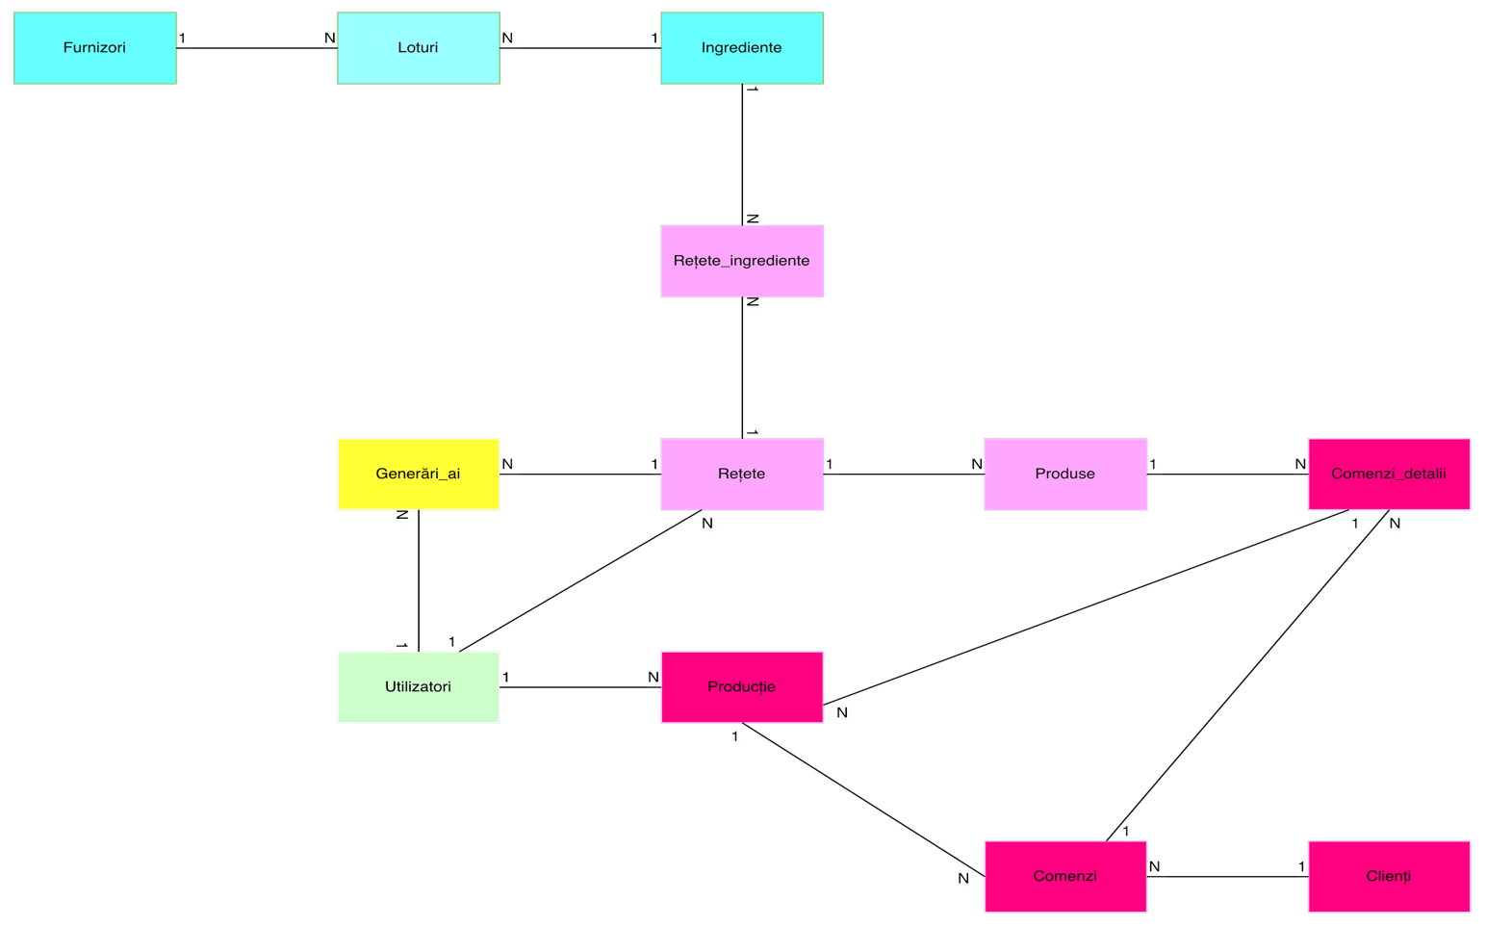

V. DIAGRAMA ER:
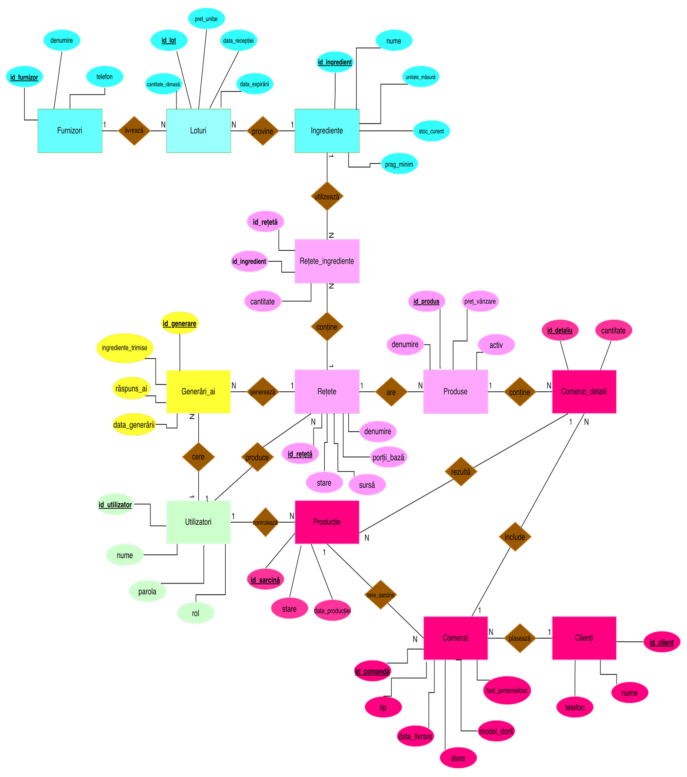
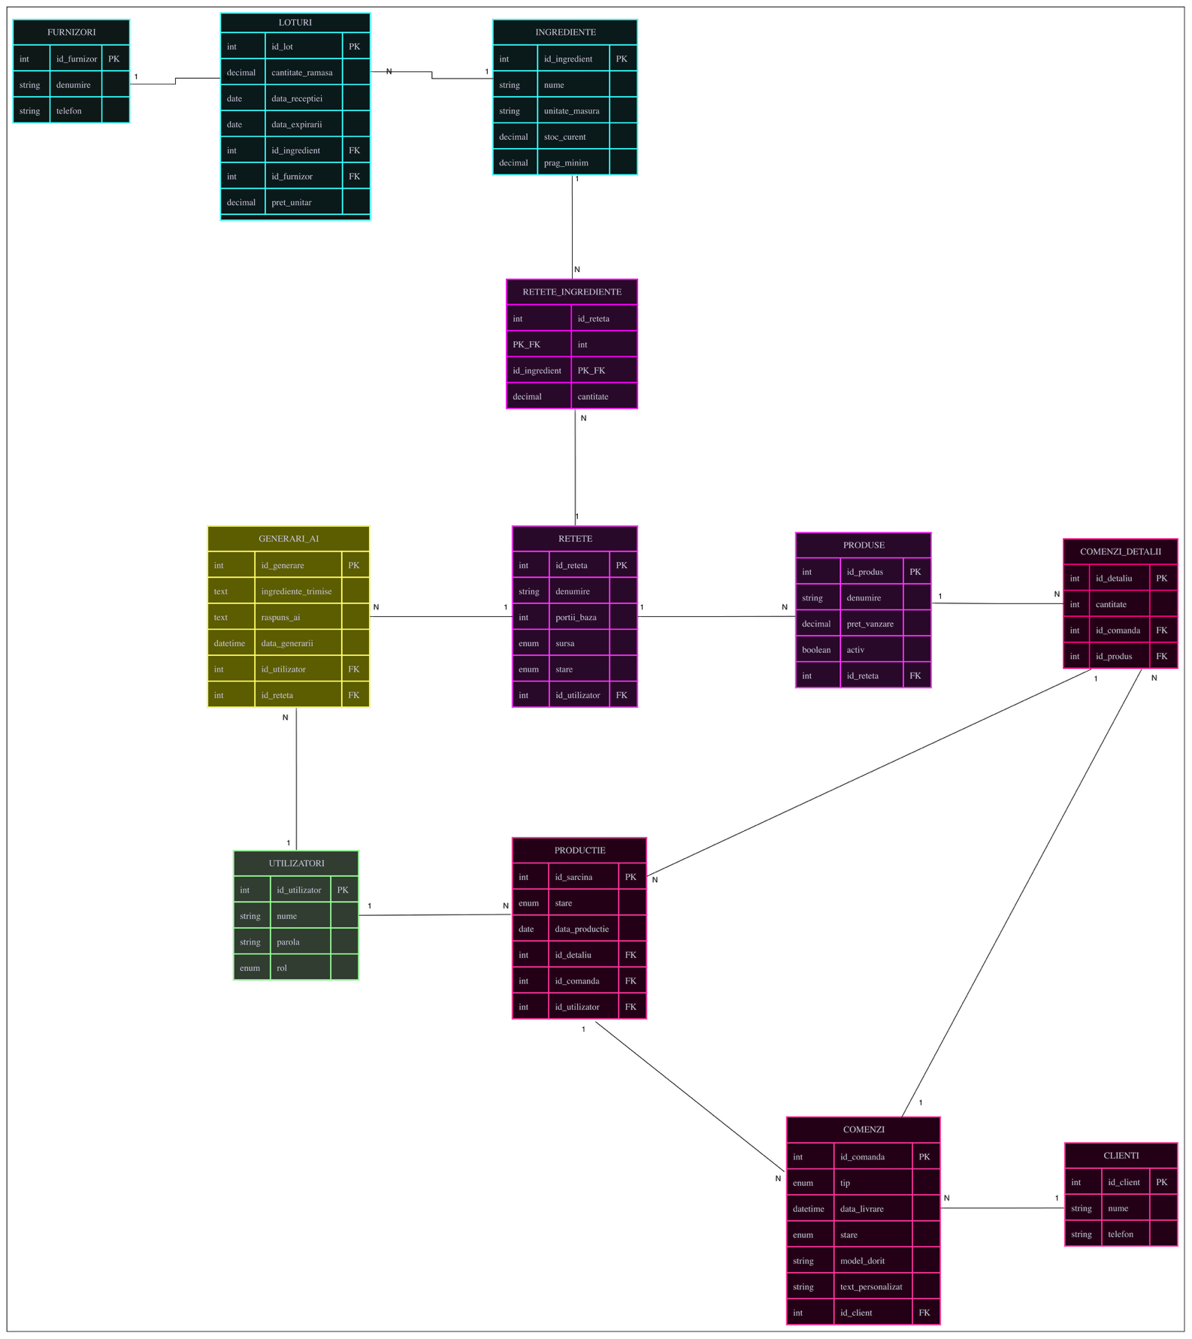

VI. DESCRIEREA ENTITĂȚILOR:

Aplicația propusă asigură evidența și gestiunea unui laborator de cofetărie-patiserie. Modelul relațional cuprinde 12 entități, grupate în patru module funcționale: gestiunea stocurilor, gestiunea rețetelor, gestiunea vânzărilor și gestiunea producției. Proiectarea bazei de date urmărește: un furnizor livrează o tranșă de marfă care este înregistrată în sistem ca un lot individual cu dată de expirare și preț de achiziție. Acest lot este atribuit unui ingredient din catalogul general pentru actualizarea stocului. La rândul lor, ingredientele sunt structurate prin intermediul unei rețete tehnologice ce definește compoziția fiecărui preparat. Rețeta aprobată stă la baza unui produs pus la vânzare în meniu cu un preț comercial stabilit. Atunci când un client solicită articolul respectiv, se creează o comandă, care este transformată automat de sistem într-o sarcină de producție alocată pe tableta cofetarului. Execuția sarcinii închide bucla prin scăderea automată a resurselor din loturile aferente.

- UTILIZATORI.rol: administrator, cofetar, vânzător
- RETETE.stare: ciornă, verificată, aprobată, respinsă
- RETETE.sursa: manuală, AI
- PRODUCTIE.stare: planificată, în lucru, finalizată
- COMENZI.stare: nouă, în producție, gata de livrare, livrată
- COMENZI.tip: rapidă, specială

GESTIUNEA STOCURILOR

FURNIZORI stochează datele de identificare ale partenerilor comerciali de la care laboratorul achiziționează materii prime, stocând denumirea firmei și numărul de contact. Deoarece un singur furnizor poate efectua livrări succesive de-a lungul timpului, între această entitate și LOTURI se stabilește o relație de cardinalitate 1:N.

INGREDIENTE reprezintă lista principală cu toate materiile prime folosite în laborator, fiind identificată prin cheia primară id_ingredient,alături de atributele nume, unitate_măsură, stoc_curent și prag_minim. Câmpul stoc_curent arată cantitatea totală disponibilă în depozit, calculată automat prin adunarea cantităților rămase din toate loturile active ale acelui ingredient. De asemenea, atributul prag_minim stabilește limita sub care aplicația trimite automat o alertă de reaprovizionare, pentru a preveni situațiile în care laboratorul rămâne fără ingrediente.

LOTURI înregistrează fiecare intrare de marfă ca o înregistrare separată, având rolul de a urmări de unde provine și când expiră fiecare pachet de ingrediente. Aceasta conține cheia primară id_lot, alături de atributele cantitate_rămasă, data_recepției, data_expirării și preț_unitar, dar și cheile străine id_ingrediente și id_furnizor. Legăturile cu entitățile INGREDIENTE și FURNIZORI sunt de tip N:1, deoarece mai multe loturi pot aparține aceluiași ingredient și pot proveni de la același furnizor. Această structură permite aplicației să folosească automat regula FEFO (consumul din lotul care expiră cel mai repede), să identifice rapid loturile cu probleme și să calculeze costul real al unei rețete pe baza prețurilor de cumpărare.

GESTIUNEA REȚETELOR

REȚETE păstrează fișele tehnologice ale tuturor preparatelor din laborator, fiind identificată prin cheia primară id_reteta, alături de atributele denumire, portii_baza (care arată numărul de porții pentru care sunt calculate cantitățile), sursa (ce indică dacă rețeta a fost introdusă manual sau generată de modulul AI) și stare (ce arată dacă rețeta este ciornă sau aprobată). De asemenea,include cheia străină id_utilizator, care arată cine este autorul rețetei.

REȚETE_INGREDIENTE este un tabel de legătură ce stabilește compoziția exactă a fiecărui desert, făcând trecerea între rețetă și materiile prime necesare. Cheia sa primară este compusă din asocierea dintre id_reteta și id_ingredient, lucru care garantează că un ingredient apare o singură dată în lista aceleiași rețete. Singurul atribut propriu al acestei entități este cantitate, care specifică valoarea exactă (ex: $0.25\text{ kg}$ de unt sau $4$ ouă) folosită pentru numărul de porții de bază definit în rețetă, permițând aplicației să înmulțească sau să împartă automat această cantitate în funcție de mărimea comenzii primite.

GENERĂRI_AI stochează toate interogările adresate modulului de inteligență artificială pentru crearea de rețete noi. Câmpul ingrediente_trimise salvează lista materiilor prime selectate de cofetar din stoc, iar câmpul raspuns_ai reține textul complet al rețetei propuse automat. Atributul data_generării
înregistrează momentul exact al solicitării, în timp ce cheia străină id_utilizator identifică angajatul care a lansat cererea. Cheia străină id_reteta este un câmp opțional ce face legătura directă cu noua rețetă salvată în sistem,în cazul în care propunerea AI este aprobată de administrator și transformată în produs final. Această entitate permite urmărirea, verificarea și reutilizarea oricărei idei generate de sistem.

GESTIUNEA VÂNZĂRILOR

PRODUCȚIE reprezintă practic meniul pe care îl vede clientul. Am decis să separ produsul comercial de rețetă pentru că din aceeași rețetă de blat sau cremă pot să vând produse diferite, de exemplu prăjitură la bucată sau tort întreg. De aceea, legătura dintre REȚETE și PRODUSE este de tip 1:N. Tabelul are cheia primară id_produs, denumirea, prețul de vânzare, legătura către rețetă prin id_reteta și câmpul activ. Am adăugat acest câmp activ ca să pot scoate un produs din meniu fără să îl șterg de tot din baza de date,pentru că altfel aș strica istoricul comenzilor vechi unde apărea acel produs. Confirmă că marcarea ca finalizat
declanșează scăderea efectivă din LOTURI (FEFO) și actualizează stoc_curent, fiind blocat de un trigger dacă rezultă stoc negativ.

CLIENȚI salvează simplu datele celor care cumpără de la noi, adică cheia primară id_client, numele și numărul de telefon. Relația cu tabelul de comenzi este de tip 1:N, pentru că un client poate să vină și să comande de mai multe ori, dar datele lui de contact rămân salvate o singură dată.
COMENZI ține datele generale ale fiecărei comenzi în parte. Aici avem cheia primară id_comanda, legătura cu clientul prin id_client,tipul comenzii (dacă e cu ridicare personală sau livrare), data și ora la care trebuie să fie gata, stadiul în care se află comanda, dar și două câmpuri libere de text: model_dorit și text_personalizat, unde scriem detaliile speciale, cum ar fi mesajul care trebuie scris pe tort. Confirmă că telefonul aparține entității CLIENTI și că la salvarea comenzii se execută o verificare orientativă a stocului (cu ROLLBACK).

COMENZI_DETALII este tabelul de legătură dintre comenzi și produse pentru că o comandă poate conține mai multe produse diferite, iar un produs poate apărea în mai multe comenzi. Tabelul conține cheia primară id_detaliu, cheile străine id_comanda și id_produs,
precum și câmpul cantitate, care arată câte bucăți sau kilograme s-au comandat din fiecare produs. Această structură permite identificarea fiecărui articol din comandă ca o linie separată, lucru ce ajută ulterior la trimiterea fiecărui produs direct către modulul de producție.

GESTIUNEA PRODUCȚIEI

UTILIZATORI salvează conturile de acces pentru angajații laboratorului, având cheia primară id_utilizator, alături de atributele nume, parola și rol. Pentru a asigura securitatea datelor, parola nu este salvată niciodată în clar în baza de date, ci este stocată sub forma unui hash. Câmpul rol (de exemplu administrator, cofetar sau vânzător) stabilește ce drepturi are fiecare angajat în aplicație, astfel încât fiecare să poată accesa doar ecranele necesare muncii sale. Această entitate este legată direct de rețete, de generările AI și de modulul de producție, pentru a ști exact ce utilizator a creat sau modificat fiecare înregistrare.

VII. DESCRIEREA ENTITĂȚILOR:

